职业生涯规划计划书
工科生-Sales
2016-10-15

引言
在今天这个人才竞争的时代，对每个人而言，职业生命是有限的，如果不进行有效的规划，势必会造成生命和时间的浪费。作为当代大学生，若是带着一脸茫然，踏入这个拥挤的社会怎能满足社会的需要，使自己占有一席之地？转眼间，我已经是一名大四的学生。虽然离毕业还有一段时间，但是不容乐观的就业形势，持续增大的就业压力，使我对未来充满了迷茫与困惑。当然这只是暂时的，本次大学生职业生涯规划大赛给我们提供了一个评估自我，熟悉环境、展示自我的机会。她如冬日的阳光,吞噬了我心中的阴霾；她又如夜晚的灯塔，指引了我前进的方向。
我是汽车与交通工程学院车辆工程专业2013级的一名应届毕业生。以学校就业信息网吉讯职业倾向测试系统为工具，根据个人兴趣、环境分析和职业测评的结果，我试着为自己拟定一份职业生涯规划，将自己的未来好好的设计一下。有了目标，才会有动力。希望自己能立足当下，放眼未来，给自己搭建一个施展才华、回馈社会的广阔舞台。

- 自我认知
1. 性格、兴趣爱好和技能：
性格：乐观开朗、善于自我控制、较为执着、认真负责
兴趣爱好：打篮球、下象棋、看NBA、听音乐
技能：交流沟通能力较好，学习能力强
2.性格特征
（1）性格的态度特征：
“路漫漫其修远兮，吾将上下而求索”是我的人生观，我认为人生的路很长，世界很大，我们不应该永远停留在一个地方，欣赏一处美景，并且上天赋予我们生命的时间又是如此短暂，我们更应该利用有限的生命光阴去发掘对我们而言充满无限价值的东西。
“严于律己，宽以待人”是我的人生态度。对自己要求严格，要拥有自律精神，有一定的自我控制能力，把握自己生活的主导权，并且对于自己不能控制的事情，应该表现出最大程度的从容与宽容。
（2）性格的意志特征：
我较为冷静，生活中平易近人，热心热情，愿意接纳他人的观点，且重视人际互动。但有时较为内敛,需要依靠他人指点与领导。若有了明确的目标，我会意志坚定，执行力也较强，但出现困难，自己无法掌控时，易听取他人意见，易动摇。
（3）性格的情感特征：
在思维方式上，我属于偏理性的类型，能够从事物本身思考，冷静沉着的分析及面对事物。但有时会有些许的敏感，处理这些事件的时候会缺乏果断，不够坚决。
3.职业兴趣
每个人都有独特的兴趣特点，下图显示了我在六种职业兴趣类型上的分布状况，可以了解我的兴趣倾向的整体情况：
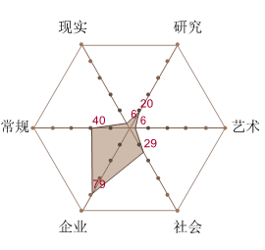
六边形代表的六种兴趣类型的含义是：

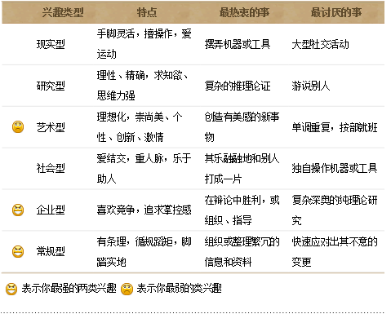
测评结果小结：我的职业兴趣偏向企业型和常规型。企业型的人适合管理，市场和销售类的工作。常规型的人对社会地位、社会评价比较在意。因此我认为我适合从事和人打交道的市场营销类的工作，行业集中于车企和相关机械行业。
4.职业性格
性格没有好坏，它会对我们选择或适应职业环境有很大影响，因此，了解性格特点能更好地帮我们定位适合的职业生涯发展环境。
通过性格测评，你的性格类型特征如下图所示：
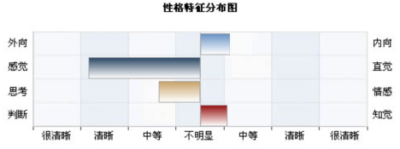
为了便于更好地理解，下面是每个维度的简单解释：
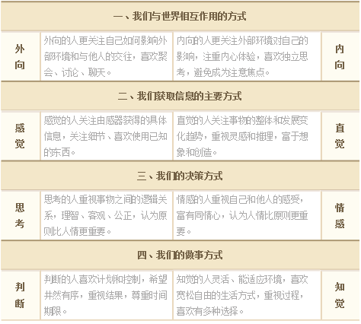
综合我在四个维度上的倾向，总体来说，系统给我的类型是：
冒险家型——平静地思考者，但间或的行为往往出人意料。安静、保守、独立、务实、愿意体验体力活动。拥有敏锐的观察力和对事实、细节、信息的出色记忆力。但是对抽象、复杂的理论缺乏耐心，追求变化和刺激，对所有选择保持开放，导致难以做出决定。
5.职业价值观
职业价值观指的是，无论从事的是什么工作，都会努力在工作中追求的东西。从某种角度，可以认为，工作价值观就是在工作时最期待获得的东西。当然，这可能是金钱、权力，也可能是成就感、社会奉献等。
吉讯测评系统把职业价值观从六个方面加以区别，然后测定我更倾向于表现出哪种类型的职业价值观。在六个方面我的平均得分如下图所示：
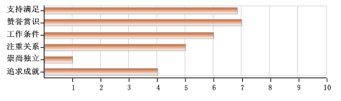
从上图得分看,我最突出的职业价值观是赞誉赏识、支持满足。赞誉赏识:对职业的追求，是能够使自己获得充分的领导力提升机会，并拥有充分的权威，能够对他人的工作提供指导，并且这个职位是富有社会声望的。支持满足:期望在职业中，获得管理层的支持，比如获得充分的培训机会，能够在单位的规定范畴内获得应有的待遇。
6.职业能力
（1）专业知识和技能：
知识储备：我的职业初期规划是从事车企的市场营销类工作。而我的专业是车辆工程（机械大类），很多人认为工科生就只能搞技术或者做制造，而我认为正好以我的工科背景来做机械行业的市场营销工作，自己拥有得天独厚的优势。在大学前两个学年，学习了通识课程和专业基础课，大三学年，强化学习了只有车辆工程才有的各项专业课，包括汽车构造、汽车理论、汽车电器与电子设备、汽车检测与实验等，所以在车企同样做市场营销类工作，没有其他专业的人才比我更懂汽车。
技能训练：在大学期间，自己一直担任班级班长职务，管理班级日常事务，组织带领班级同学参加各项活动并取得优异成绩；学校社团方面，大一期间加入校团委组织宣传中心和机械与汽车工程学院团总支，积极参与到社团各项活动，诸如团日活动评比决赛的举办；大四至今担任汽车与交通工程学院党政办公室行政助理，负责党政会议的组织安排，整理党政相关材料。这些校内实践活动锻炼自己的胆量、语言表达及沟通能力等。
（2）获奖与校外实践：
获奖情况：2014年5月于合肥工业大学获得五四优秀共青团员荣誉；2014年11月于合肥工业大学获得单项奖学金（社会活动奖），机械汽车工程学院十佳班长等奖励；2015年11月在合肥工业大学获得校级三等奖学金，优秀学生干部，亚德客企业奖学金，校级三好学生，单项奖学金等奖励；2016年5月获得五四优秀共青团干部荣誉；2016年9月获得校级一等奖学金，校级三好学生，优秀学生干部等奖励。
校外实践：曾经负责苏宁易付宝APP市场拓展与推广；担任合肥超越培训机构校园总代理，负责宣传、招募学员工作；大三暑期在一家汽车4S店实习。这些实践活动的参与，不仅培养了我与人交流方面的能力，还提升了我在个人素养与品德上的重视，让我能够全方位的锻炼自己。
7.自我认知结果小结
经过一系列的职业测评及自我分析，我确定了自己的职业方向及行动目标。
职业方向：市场营销类
行动目标：见习营销专员→营销专员→营销主管→营销经理→营销总监→高级营销总监

